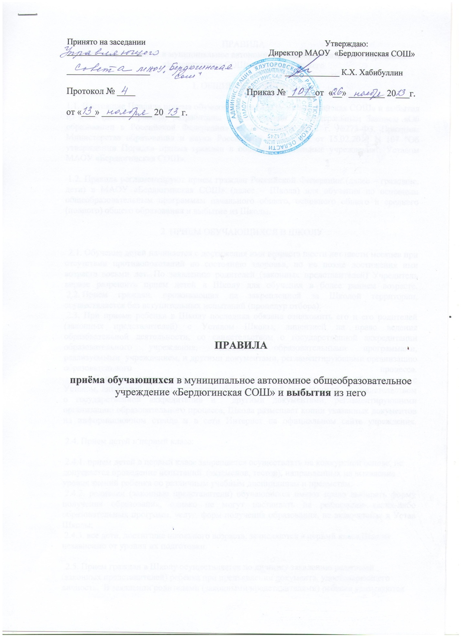

Принято на заседании Утверждаю:
__________________ Директор МАОУ «Бердюгинская СОШ»

____________________ _____________ К.Х. Хабибуллин
Протокол № ____ Приказ № ______от «__» ________ 20___г.
от «___» ___________ 20 ___ г.

ПРАВИЛА
приёма обучающихся
в муниципальное автономное общеобразовательное учреждение «Бердюгинская СОШ»
и выбытия из него

ПРАВИЛА
приёма обучающихся в муниципальное автономное общеобразовательное учреждение «Бердюгинская СОШ» и выбытия из него
1. ОБЩИЕ ПОЛОЖЕНИЯ
1.1. Настоящие Правила приема обучающихся в МАОУ «Бердюгинская СОШ» и выбытия из него (далее Правила) разработаны в соответствии с Федеральным Законом «Об образовании в Российской Федерации» от 29 декабря 2012 г. №273-ФЗ, Приказом Министерства образования и науки Российской Федерации от 15.02.2012 N 107 "Об утверждении Порядка приема граждан в общеобразовательные учреждения", Уставом МАОУ «Бердюгинская СОШ».
1.2. Правила регламентируют прием граждан Российской Федерации (далее – граждане, дети) в МАОУ «Бердюгинская СОШ» (далее – Школа) для обучения по основным общеобразовательным программам начального общего, основного общего и среднего (полного) общего образования и выбытие из Школы.
2. ПРИЕМ ОБУЧАЮЩИХСЯ В ШКОЛУ
2.1. Обучение детей начинается с достижения ими возраста шести лет шести месяцев при отсутствии противопоказаний по состоянию здоровья, но не позже достижения ими возраста восьми лет. По заявлению родителей (законных представителей) Учредитель вправе разрешить прием детей в Школу для обучения в более раннем возрасте.
2.2. Прием граждан, проживающих на закрепленной за Школой территории, осуществляется без вступительных испытаний (процедур отбора).
2.3. При приеме ребенка в Школу последняя обязана ознакомить его и его родителей (законных представителей) с Уставом Школы, лицензией на право ведения образовательной деятельности, со свидетельством о государственной аккредитации образовательного учреждения, основными образовательными программами, реализуемыми учреждением, и другими документами, регламентирующими организацию образовательного процесса.
С целью ознакомления родителей (законных представителей) обучающихся с Уставом, лицензией на осуществление образовательной деятельности, со свидетельством о государственной аккредитации и другими документами, регламентирующими организацию образовательного процесса, Школа размещает копии указанных документов на информационном стенде и в сети Интернет на официальном сайте учреждения.
2.4. Прием детей в первый класс:
2.4.1. прием детей в первый класс запрещается осуществлять на конкурсной основе, не допускается проведение испытаний (экзаменов, тестов), направленных на выявление уровня знаний ребенка по различным учебным дисциплинам и предметам;
2.4.2. родители (законные представители) обучающихся имеют право выбирать форму получения образования, однако не могут настаивать на реализации каких-либо образовательных программ, услуг, форм получения образования, не включенных в Устав Школы;
2.4.3. все дети, достигшие школьного возраста, зачисляются в первый класс Школы независимо от уровня их подготовки.
2.5. Прием граждан в Школу осуществляется по личному заявлению родителей (законных представителей) ребенка при предъявлении документа, удостоверяющего личность. В заявлении родителями (законными представителями) ребенка указываются следующие сведения о ребенке:
а) фамилия, имя, отчество (последнее – при наличии);
б) дата и место рождения;
в) фамилия, имя, отчество (последнее - при наличии) родителей (законных представителей) ребенка.
2.6. Родители (законные представители) дополнительно предъявляют оригинал и ксерокопию свидетельства о рождении ребенка, оригинал и ксерокопию свидетельства о регистрации ребенка по месту жительства на закрепленной территории.
2.7. Родители (законные представители) ребенка, являющегося иностранным гражданином или лицом без гражданства, дополнительно предъявляют заверенные в установленном порядке копии документа, подтверждающего родство заявителя (или законность представления прав обучающегося), и документа, подтверждающего право заявителя на пребывание в Российской Федерации.
Иностранные граждане и лица без гражданства все документы представляют на русском языке или вместе с заверенным в установленном порядке переводом на русский язык.
Копии предъявляемых при приеме документов хранятся в учреждении на время обучения ребенка.
2.8. Родители (законные представители) детей имеют право по своему усмотрению представлять другие документы, в том числе медицинское заключение о состоянии здоровья ребенка. Требование предоставления других документов в качестве основания для приема детей в Школу не допускается.
2.9. При приеме в первый класс в течение учебного года или во второй и последующий классы родители (законные представители) обучающегося дополнительно представляют личное дело обучающегося, выданное учреждением, в котором он обучался ранее. При приеме в учреждение на ступень среднего (полного) общего образования родители (законные представители) обучающегося дополнительно представляют выданный ему документ государственного образца об основном общем образовании.
2.10. Прием заявлений в первый класс начинается не ранее 10 марта и завершается не позднее 31 июля текущего года. Зачисление в учреждение оформляется приказом директора школы в течение 7 рабочих дней после приема документов.
Школа, закончив прием в первый класс всех детей, зарегистрированных на закрепленной территории, вправе осуществлять прием детей, не зарегистрированных на закрепленной территории, ранее 1 августа.
2.11. Факт ознакомления родителей (законных представителей) ребенка, в том числе через информационные системы общего пользования, с лицензией на осуществление образовательной деятельности, свидетельством о государственной аккредитации учреждения, уставом учреждения фиксируется в заявлении о приеме и заверяется личной подписью родителей (законных представителей) ребенка. Подписью родителей (законных представителей) обучающегося фиксируется также согласие на обработку их персональных данных и персональных данных ребенка в порядке, установленном законодательством Российской Федерации.
2.12. Документы, представленные родителями (законными представителями) детей, регистрируются в журнале приема заявлений. После регистрации заявления родителям (законным представителям) детей выдается расписка в получении документов, содержащая информацию о регистрационном номере заявления о приеме ребенка в учреждение, о перечне представленных документов. Расписка заверяется подписью должностного лица Школы, ответственного за прием документов, и печатью Школы.
2.13. Приказы размещаются на информационном стенде в день их издания.
2.14. На каждого ребенка, зачисленного в Школу, заводится личное дело, в котором хранятся все сданные при приеме и иные документы.
2.15. Прием во 2-11 классы:
- во 2-11 классы принимаются несовершеннолетние граждане в порядке перевода из другого образовательного учреждения, реализующего общеобразовательную программу соответствующего уровня по заявлению родителей (законных представителей) при согласии Школы и успешном освоении ребенком программы соответствующего уровня;
- для зачисления ребенка в Школу родители (законные представители) должны представить следующие документы:
- аттестат об основном общем образовании (при приеме в 10, 11 классы);
- личное дело;
- зачисление в Школу осуществляется приказом директора Школы.
2.16. Прием в 10 класс:
- в 10 класс принимаются несовершеннолетние граждане, получившие в текущем году основное общее образование в Школе;
- при наличии свободных мест в 10 классе могут быть приняты несовершеннолетние граждане, получившие в текущем году основное общее образование в других образовательных учреждениях, реализующих общеобразовательную программу соответствующего уровня;
- для зачисления выпускников 9 класса Школы в 10 класс должны быть представлены следующие документы:
* заявление родителей (законных представителей);
* аттестат об основном общем образовании;
- для зачисления в 10 класс обучающихся из других общеобразовательных учреждений должны быть представлены следующие документы:
- заявление родителей (законных представителей) о приеме;
- личное дело;
- аттестат об основном общем образовании;
- если прием осуществляется в течение учебного года, то необходимо представить справку о полугодовых и текущих отметках;
2.17. Администрация школы обязана завершить комплектование профильных классов не позднее 30 августа и ознакомить обучающихся, их родителей (законных представителей) со списками профильных классов.
2.18. Родители (законные представители) обязаны для решения вопроса о зачислении выпускников основной общей школы в 10 профильный класс представить в установленное администрацией школы время необходимые документы.
2.19. Обучающиеся, их родители (законные представители) имеют право ознакомиться со всеми нормативными документами, регламентирующими образовательный процесс в профильных классах.
2.20. Зачисление в Школу оформляется приказом директора Школы.
2.21. Лицо, признанное беженцем, имеет право на устройство в Школу наравне с гражданами Российской Федерации.
2.22. Прием детей из семей беженцев и вынужденных переселенцев может осуществляться на основании записи детей в паспорте родителей (законных представителей) и их письменного заявления с указанием адреса фактического проживания без учета наличия или отсутствия регистрационных документов.
2.23. Иностранные граждане пользуются правом на получение образования наравне с гражданами Российской Федерации.
3. ВЫБЫТИЕ ОБУЧАЮЩИХСЯ ИЗ ШКОЛЫ
3.1.Основаниями выбытия обучающихся из Школы являются:
- завершение обучающимся среднего (полного) общего образования;
- инициатива родителей (законных представителей) в связи с переменой места жительства;
- инициатива родителей (законных представителей) в связи с переходом в другое образовательное учреждение или на другую форму получения образования;
- по согласию родителей (законных представителей), комиссии по делам несовершеннолетних и защите их прав и муниципального казенного учреждения Ялуторовского района «Отдел образования», достигший возраста 15 лет, может оставить Школу до получения общего образования;
- исключение из Школы обучающегося, достигшего возраста 15 лет, по решению Управляющего совета Школы за совершенные неоднократно грубые нарушения Устава Школы;
- решение суда в случае направления несовершеннолетнего в учебно-воспитательное учреждение или осуждения к лишению свободы.
3.2. В случае выбытия обучающегося из Школы по собственной инициативе родителей (законных представителей) в Школу представляется заявление на имя директора с указанием причин выбытия и места дальнейшего обучения ребенка.
3.3. При выбытии ребенка из Школы родителям (законным представителям) выдаются следующие документы:
* личное дело;
* справка о четвертных (полугодовых) и текущих отметках в случае выбытия в течение учебного года.
3.4. Выбытие обучающегося оформляется приказом директора Школы.
Принято решением Управляющего совета школы 13.11.2013, протокол №4.

